LÝ THUYẾT ĐỒ THỊ CƠ BẢN
MỤC LỤC TỔNG QUAN
- 1. Định nghĩa đồ thị
- 2. Đỉnh (Vertex/Node)
- 3. Cạnh (Edge)
- 4. Phân loại đồ thị
- 5. Bậc của đỉnh (Degree)
- 6. Đường đi và Chu trình
- 7. Tính liên thông (Connectivity)
- 8. Đồ thị phẳng (Planar Graph)
- 9. Công thức Euler
- 10. Bài tập làm quen
- 11. Đáp án & Giải thích chi tiết

1. Định nghĩa đồ thị
Đồ thị (Graph) là một cấu trúc dữ liệu rời rạc bao gồm một tập hợp các đỉnh (vertices) và một tập hợp các cạnh (edges) nối các cặp đỉnh với nhau. Đồ thị được ký hiệu toán học là G = (V, E), trong đó V là tập hợp các đỉnh và E là tập hợp các cạnh.
ĐỊNH NGHĨA TOÁN HỌC
Ký hiệu chuẩn: V = V(G) là tập đỉnh, E = E(G) là tập cạnh. Số lượng đỉnh thường ký hiệu là |V| hoặc N, số lượng cạnh ký hiệu là |E| hoặc M.

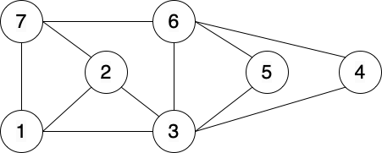
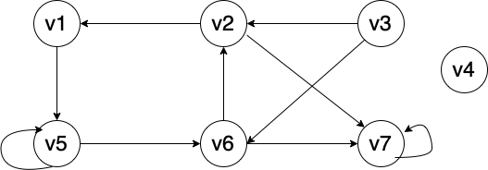
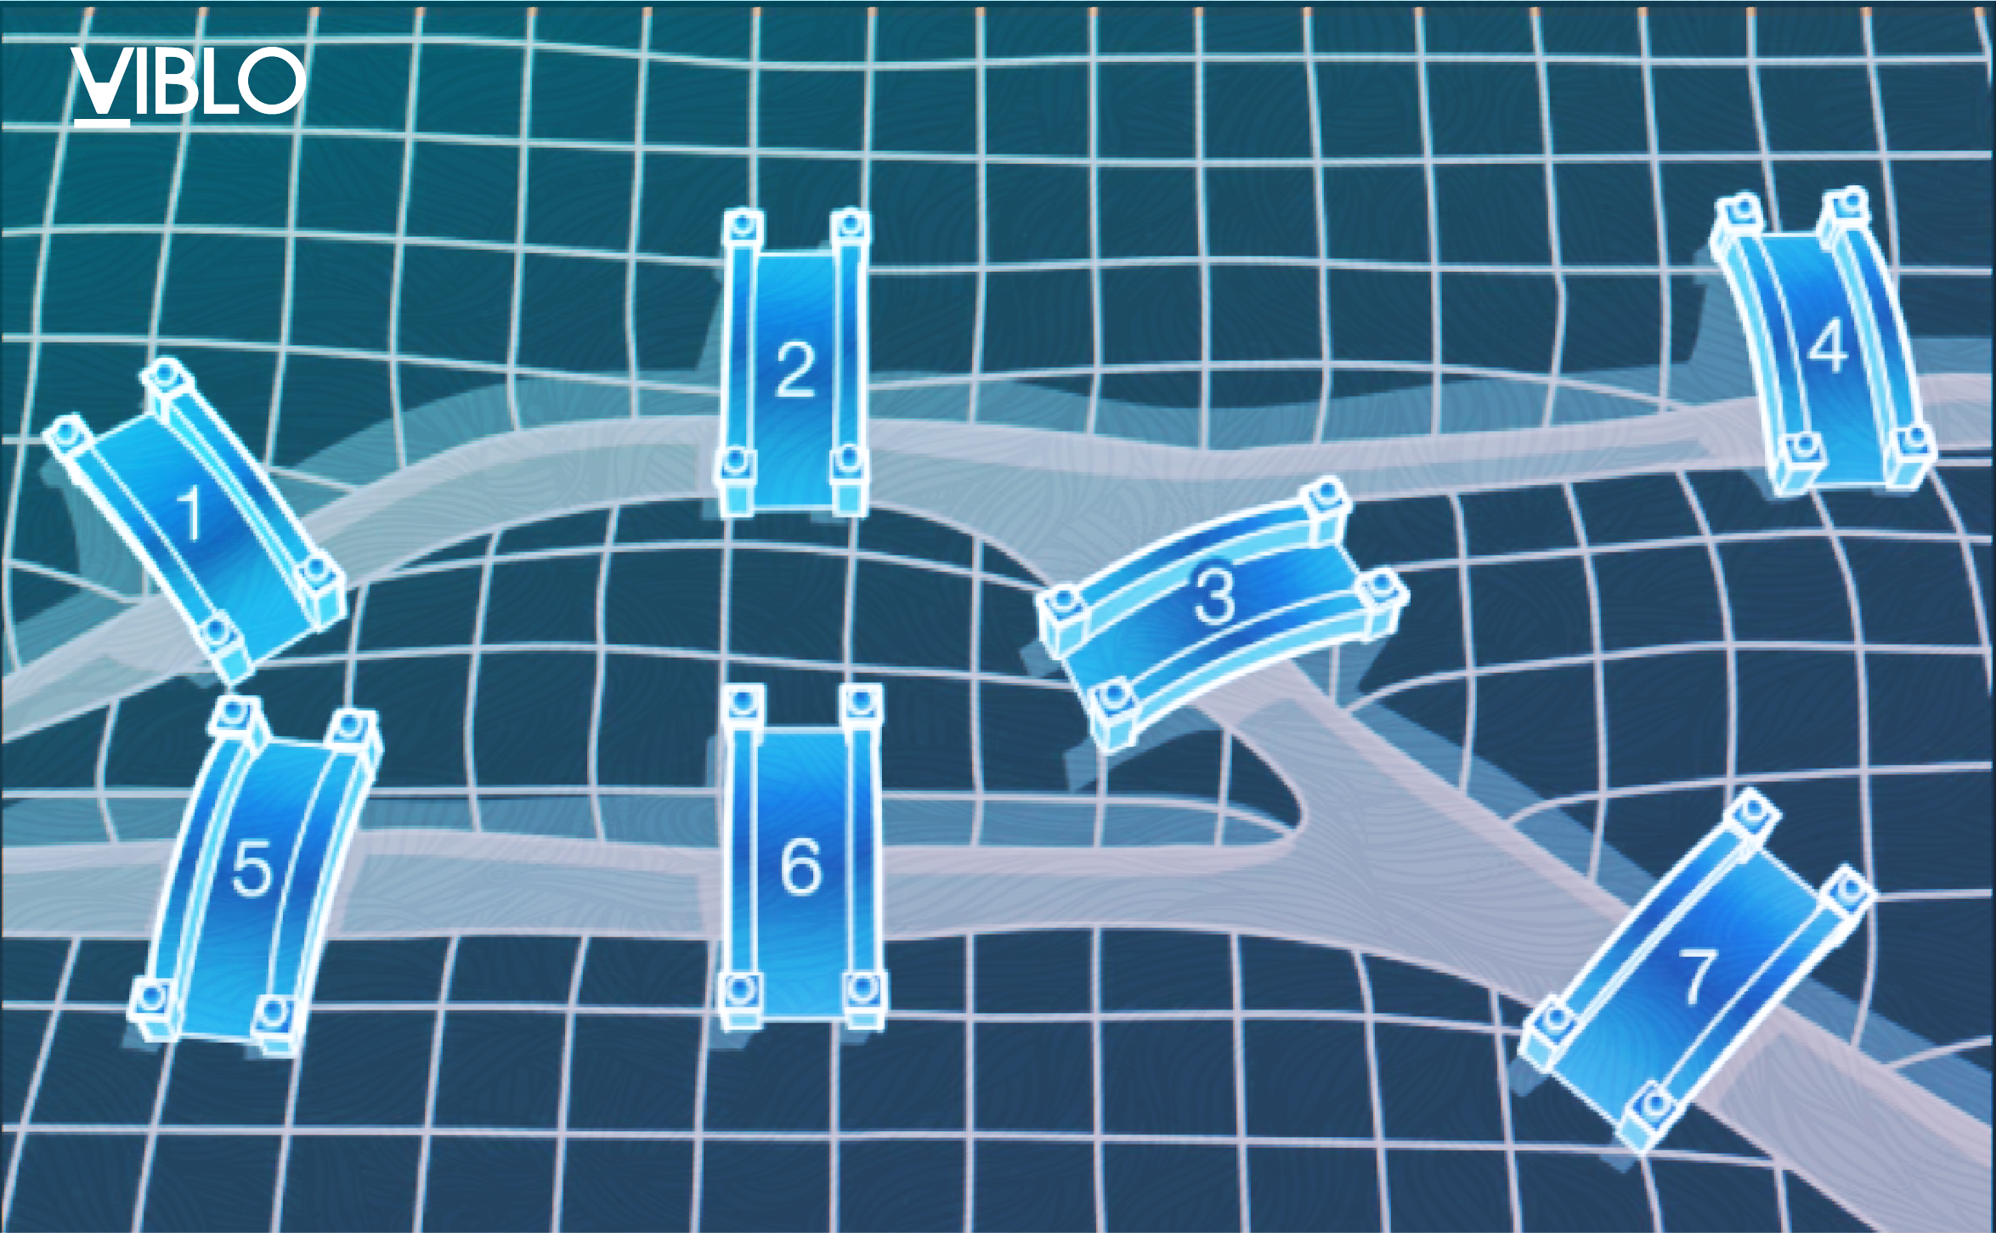
2. Đỉnh (Vertex / Node)
Đỉnh đại diện cho các đối tượng trong mô hình đồ thị (ví dụ: các thành phố, máy tính trong mạng, người dùng trong mạng xã hội). Số lượng đỉnh |V| quyết định quy mô của đồ thị và thường là kích thước mảng/danh sách kề khi biểu diễn trên máy tính.
3. Cạnh (Edge)
Cạnh đại diện cho mối quan hệ hoặc liên kết giữa hai đỉnh. Một cạnh nối đỉnh u và đỉnh v được ký hiệu là e = (u, v) hoặc e = {u, v}.
• Cạnh có hướng: Luồng giao thông/kết nối chỉ đi từ u đến v.
• Cạnh vô hướng: Kết nối hai chiều bình đẳng giữa u và v.
• Trọng số (Weight): Độ dài, chi phí, hoặc dung lượng gắn liền với mỗi cạnh.
Biểu diễn đồ thị trong lập trình (Adjacency List)
C++ (Danh sách kề) | Python (Danh sách kề)
// Biểu diễn Danh sách kề (C++)  #include <iostream>  #include <vector>  using namespace std;  int main() {  int n = 5; // Số đỉnh  vector<vector<int>> adj(n + 1);  // Thêm cạnh vô hướng (u, v)  auto add_edge = [&](int u, int v) {  adj[u].push_back(v);  adj[v].push_back(u);  };  add_edge(1, 2);  add_edge(1, 3);  add_edge(2, 4);  return 0;  } | # Biểu diễn Danh sách kề (Python)  n = 5 # Số đỉnh  adj = [[] for _ in range(n + 1)]  def add_edge(u, v):  adj[u].append(v)  adj[v].append(u)  add_edge(1, 2)  add_edge(1, 3)  add_edge(2, 4)  # In danh sách kề  for i in range(1, n + 1):  print(f"{i}: {adj[i]}")

4. Phân loại đồ thị
Căn cứ vào thuộc tính của cạnh và đỉnh, đồ thị được phân loại như sau:
- Đồ thị vô hướng (Undirected Graph): Các cạnh không có hướng, (u, v) tương đương (v, u).
- Đồ thị có hướng (Directed Graph / Digraph): Các cạnh có hướng xác định, (u, v) đi từ u đến v.
- Đơn đồ thị (Simple Graph): Không chứa khuyên (loop - cạnh nối 1 đỉnh với chính nó) và không chứa đa cạnh (multiple edges giữa 2 đỉnh).
- Đa đồ thị (Multigraph): Có thể chứa nhiều cạnh giữa cùng một cặp đỉnh.
- Đồ thị trọng số (Weighted Graph): Mỗi cạnh được gán một giá trị số (chi phí, khoảng cách).
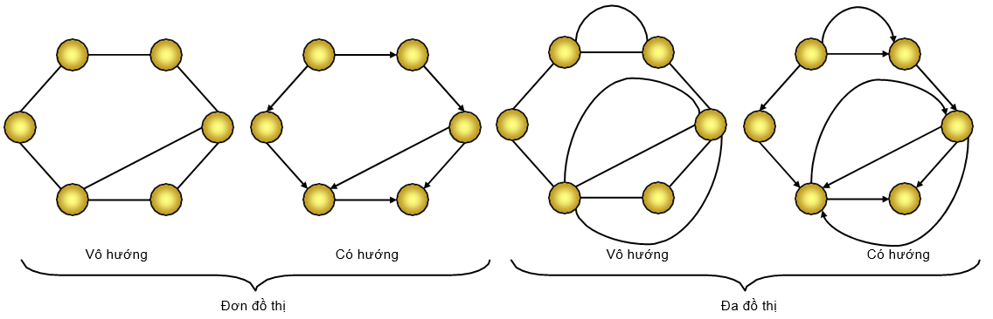
5. Bậc của đỉnh (Degree)
• Đồ thị vô hướng: Bậc của đỉnh v (ký hiệu deg(v)) là số lượng cạnh nối với v. Khuyên được tính là 2 cho bậc.
• Định lý Bắt tay (Handshaking Lemma): Tổng bậc của tất cả các đỉnh bằng 2 lần số cạnh: ∑ deg(v) = 2|E|.
• Đồ thị có hướng: Bậc vào (in-degree deg⁻(v)) là số cạnh đi vào v; Bậc ra (out-degree deg⁺(v)) là số cạnh đi ra từ v. Tổng bậc vào = Tổng bậc ra = |E|.
C++ (Tính Bậc) | Python (Tính Bậc)
// Tính bậc các đỉnh (C++)  int n = 4;  vector<int> deg(n + 1, 0);  for (int u = 1; u <= n; ++u) {  deg[u] = adj[u].size();  } | # Tính bậc các đỉnh (Python)  deg = [len(adj[u]) for u in range(n + 1)]  for u in range(1, n + 1):  print(f"Deg({u}) = {deg[u]}")

6. Đường đi và Chu trình
• Đường đi (Path): Dãy các đỉnh v_0, v_1, ..., v_k sao cho (v_i, v_{i+1}) là một cạnh thuộc E.
• Đường đi đơn (Simple Path): Đường đi không lặp lại bất kỳ đỉnh nào.
• Chu trình (Cycle): Đường đi khép kín có đỉnh đầu trùng đỉnh cuối (v_0 = v_k) và độ dài k >= 1.
• Chu trình đơn: Chu trình không đi qua đỉnh nào quá một lần ngoại trừ đỉnh đầu và đỉnh cuối.
7. Liên thông (Connectivity)
• Đồ thị vô hướng liên thông: Tồn tại đường đi giữa mọi cặp đỉnh (u, v).
• Thành phần liên thông (Connected Component): Đồ thị con liên thông cực đại.
• Đồ thị có hướng liên thông mạnh (Strongly Connected): Tồn tại đường đi có hướng từ u -> v và v -> u với mọi cặp đỉnh.
• Đồ thị có hướng liên thông yếu (Weakly Connected): Liên thông nếu bỏ qua hướng của các cạnh.
*BFS/DFS có thể được sử dụng để tìm các đỉnh reachable và xác định thành phần liên thông. Chi tiết thuật toán sẽ được trình bày trong file BFS & DFS.
8. Đồ thị phẳng (Planar Graph)
Đồ thị phẳng là đồ thị có thể được vẽ trên một mặt phẳng sao cho không có hai cạnh nào cắt nhau (chúng chỉ giao nhau tại các đỉnh chung).
Đồ thị phẳng chia mặt phẳng thành các vùng giới hạn gọi là Miền (Faces/Regions), bao gồm cả 1 miền vô hạn bên ngoài.
9. Công thức Euler
Đối với một đồ thị phẳng liên thông với V đỉnh, E cạnh và F miền (kể cả miền ngoài vô hạn), định lý Euler khẳng định:
ĐỊNH LÝ EULER CHO ĐỒ THỊ PHẲNG
V - E + F = 2
Hệ quả quan trọng:
• Với đồ thị phẳng đơn liên thông có V >= 3 đỉnh thì: E <= 3V - 6.
• Đồ thị K5 (đầy đủ 5 đỉnh) và đồ thị hai phía đầy đủ K₃,₃ không phải là đồ thị phẳng.

10. Bài tập làm quen
Bài 1: Tính Bậc Của Các Đỉnh (Graph Degree)
Thời gian giới hạn: 1.0s | Bộ nhớ giới hạn: 256MB | Độ khó: ⭐
Mô tả bài toán:
Cho đơn đồ thị vô hướng gồm N đỉnh và M cạnh. Hãy tính bậc của tất cả các đỉnh từ 1 đến N.
Đầu vào (Input):
• Dòng đầu tiên chứa 2 số nguyên N, M (1 <= N <= 10^5, 0 <= M <= 2*10^5).
• M dòng tiếp theo, mỗi dòng chứa 2 số nguyên u, v (1 <= u, v <= N, u != v) mô tả cạnh giữa u và v.
Đầu ra (Output):
• In ra N số nguyên trên 1 dòng phân tách bởi dấu cách, số thứ i là bậc của đỉnh i.
Sample Input | Sample Output
4 3  1 2  1 3  2 4 | 2 2 1 1

Bài 2: Đếm Số Thành Phần Liên Thông (Connected Components)
Thời gian giới hạn: 1.0s | Bộ nhớ giới hạn: 256MB | Độ khó: ⭐⭐
Mô tả bài toán:
Cho đồ thị vô hướng gồm N đỉnh và M cạnh. Hãy xác định số thành phần liên thông của đồ thị.
Đầu vào (Input):
• Dòng đầu chứa N, M (1 <= N <= 10^5, 0 <= M <= 2*10^5).
• M dòng tiếp theo, mỗi dòng chứa u, v biểu thị một cạnh.
Đầu ra (Output):
• Một số nguyên duy nhất là số thành phần liên thông.
Sample Input | Sample Output
6 3  1 2  2 3  4 5 | 3

Bài 3: Kiểm tra điều kiện cần của đồ thị phẳng (Necessary condition for planarity)
Thời gian giới hạn: 1.0s | Bộ nhớ giới hạn: 256MB | Độ khó: ⭐⭐⭐
Mô tả bài toán:
Cho một đơn đồ thị vô hướng liên thông gồm V đỉnh và E cạnh (V >= 3). Sử dụng hệ quả công thức Euler, hãy kiểm tra xem đồ thị có THỎA MÃN ĐIỀU KIỆN CẦN (E <= 3V – 6) của đồ thị phẳng (E <= 3V - 6) hay không.
Đầu vào (Input):
• Một dòng chứa 2 số nguyên V và E (3 <= V <= 10^9, 1 <= E <= 10^18).
Đầu ra (Output):
• In 'YES' nếu thỏa mãn E <= 3V - 6, ngược lại in 'NO'.
Sample Input | Sample Output
5 10 | NO

11. Đáp án & Lời giải mẫu
Lời giải Bài 1
C++ Solution (Bài 1) | Python Solution (Bài 1)
#include <iostream>  #include <vector>  using namespace std;  int main() {  ios_base::sync_with_stdio(false);  cin.tie(NULL);  int n, m;  if (!(cin >> n >> m)) return 0;  vector<int> deg(n + 1, 0);  for (int i = 0; i < m; ++i) {  int u, v;  cin >> u >> v;  deg[u]++;  deg[v]++;  }  for (int i = 1; i <= n; ++i) {  cout << deg[i] << (i == n ? "" : " ");  }  cout << "\n";  return 0;  } | import sys  def main():  input = sys.stdin.read  data = input().split()  if not data:  return  n = int(data[0])  m = int(data[1])  deg = [0] * (n + 1)  idx = 2  for _ in range(m):  u = int(data[idx])  v = int(data[idx+1])  deg[u] += 1  deg[v] += 1  idx += 2  print(*(deg[1:]))  if __name__ == '__main__':  main()

Lời giải Bài 2
C++ Solution (Bài 2) | Python Solution (Bài 2)
#include <iostream>  #include <vector>  using namespace std;  void dfs(int u, const vector<vector<int>>& adj, vector<bool>& vis) {  vis[u] = true;  for (int v : adj[u]) {  if (!vis[v]) dfs(v, adj, vis);  }  }  int main() {  ios_base::sync_with_stdio(false);  cin.tie(NULL);  int n, m;  if (!(cin >> n >> m)) return 0;  vector<vector<int>> adj(n + 1);  for (int i = 0; i < m; ++i) {  int u, v;  cin >> u >> v;  adj[u].push_back(v);  adj[v].push_back(u);  }  vector<bool> vis(n + 1, false);  int components = 0;  for (int i = 1; i <= n; ++i) {  if (!vis[i]) {  components++;  dfs(i, adj, vis);  }  }  cout << components << "  ";  return 0;  } | import sys  sys.setrecursionlimit(300000)  def main():  input = sys.stdin.read  data = input().split()  if not data:  return  n = int(data[0])  m = int(data[1])  adj = [[] for _ in range(n + 1)]  idx = 2  for _ in range(m):  u = int(data[idx])  v = int(data[idx+1])  adj[u].append(v)  adj[v].append(u)  idx += 2  vis = [False] * (n + 1)  components = 0  for i in range(1, n + 1):  if not vis[i]:  components += 1  # BFS/DFS Duyet  stack = [i]  vis[i] = True  while stack:  u = stack.pop()  for v in adj[u]:  if not vis[v]:  vis[v] = True  stack.append(v)  print(components)  if __name__ == '__main__':  main()

Lời giải Bài 3
C++ Solution (Bài 3) | Python Solution (Bài 3)
#include <iostream>  using namespace std;  int main() {  long long v, e;  if (cin >> v >> e) {  if (e <= 3 * v - 6) {  cout << "YES  ";  } else {  cout << "NO  ";  }  }  return 0;  } | import sys  def main():  line = sys.stdin.read().split()  if not line:  return  v = int(line[0])  e = int(line[1])  if e <= 3 * v - 6:  print("YES")  else:  print("NO")  if __name__ == '__main__':  main()

